歩くあるくあるく〜・・・の一日（4月13日32日目）
登り勾配の道をひたすら歩く長い道のりです。宿を出てからは、四国でスキーができる万座高原方面に向かうので、一貫して緩やかな登りが続きます。国道56号線は街の中を歩き、国道379号線に入ってからは、町並みを離れ小田川に沿ってひたすら緩い勾配を歩く、ジワジワと体力が奪われていく一日です。100㎞を超える道のりを3泊4日かけて歩く２日目。巡拝霊場はありません。
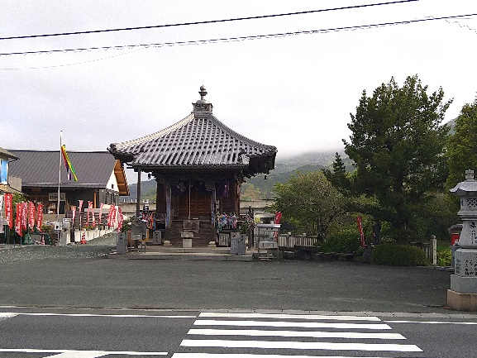
宿を出てから程ない国道56号線沿いに、弘法大師が橋の下で長い夜を過ごしたという逸話のある「別格8番十夜ヶ橋」（とよがはし）があります。「橋の上では杖をつかない」という、お遍路をしていると様々な機会に注意が促される風習が生まれた場所です。街中にポツンとお堂があるだけで、当時を彷彿とさせてくれる様な感じは持てなかったので、「そうなんだ～！」と、立ち止まって「南無大師遍照金剛」 別格8番十夜ヶ橋
と、宝号を三遍唱えるだけで通り過ぎました。

10km程歩いて休む所をさがしていたら、「自由にお休み下さい」との張り紙とベンチがあったので、助かった〜！とばかり腰をおろさせていただきました。菅笠を取り、深く息をしていたら、「お疲れ様です、どうぞ」と、お茶と飴を頂きました。熱くもなくぬるくもない、とても飲みやすく美味しいお茶です。個人で営んでいる事業所の一部をお休み処として開放しているようでした。ここまでで、既に3時間近く歩いているので、何とも嬉しいお接待をいただき、しばし疲れを癒やしました。
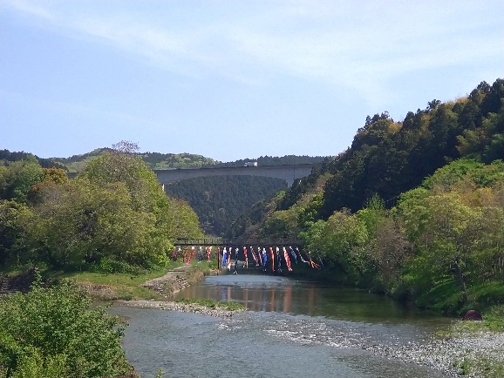
国道56号線と別れて、県管理の三桁国道に入ってからは、小田川沿いの遍路道を上流久万高原に向けてひたすら歩きます。この小田川は、川底が見えるほど透き通ったきれいな川でした。苦しい登りの中、息を整える為に何度も立ち止まり、その都度、游いでいる魚も見ることが出来る、透き通った川底を見ていました。朝の外気温は10度程で寒い中で歩き始めましたが、11時頃からは20度を超える、気温差の大きい疲労感の出やすい一日でした。そんな中で、川底まで透きとおって見える小田川は、とてもきれいで、 小田川の清流
最近ではなかなか見ることがありません。これから行く、久万高原が生み出しているのでしょうか。内子町（旧小田町）川登地区では、山から切り出した木材を筏に組み川で運んだ懐かしい光景を再現した「川まつり・筏流し」が4月下旬に行われます。当時の様子が目に浮かびます。新鮮な空気の流れが見えるような爽やかで悠久とした穏やかさを持ちながら、地域経済と密着していた顔を持つ小田川です。
川を見ながら歩いていると、向かってくる乗用車が2〜3m前で止まり、窓を開けるなり、「羊かん食べて下さい」と、手を差し出されました。ビックリするやら嬉しいやら。午後になって、疲れが出始める時にいただいた大好物の羊かんです。有難うございますと、両手で包みながら何度も頭を下げているうちに、ス〜ット走りすぎて行きました。納め札を渡しそこね、見えなくなった車に向かって「南無大師遍照金剛」と三遍唱えてご加護をお願いしました。
行程等基本データ（4月１３日３２日目）
・巡拝寺院：巡拝霊場はない、歩くのみ
・天気：午前 晴／午後 晴
・歩いた時間：９時間５５分／日（6時4５分宿発～1６時４０分着）
・歩いた距離：３４.５㎞（平均速度：３.５㎞/h）
・通過市町村：１市 １町（大洲市・内子町）
・高低差：１６７ｍ（１０ｍ↔１７７ｍ）
・消費カロリー：３,3０６ kcal

special notes：橋の上で金剛杖はつかない
約1,200年の歴史を持つお遍路には様々な風習、文化が継承されています。その一つに、「橋の上を歩くときは金剛杖を突かずに渡る」というものがあります。これは弘法大師修行中のエピソードが起源です。冬のある日、泊まる場所が見つからずに日が暮れてしまい、仕方なく野宿することになり、橋の下で寝ようとしましたが、寒さで一睡もできずに夜が明けてしまいました。弘法大師が野宿したとされる橋は現在の愛媛県、別格8番札所にある十夜ヶ橋だと伝えられています。お遍路さんが橋の上で杖を突かない理由は、弘法大師は現在でも四国修業の中にあって、橋の下で眠っているかもしれないので、杖を突くと眠りの邪魔になってしまうからです。

この他、金剛杖に関しては、その扱いに様々な気をつけなければいけないことが有ります。これらのことは、金剛杖は弘法大師の化身と考えられているからです。
其の一 金剛杖は弘法大師の分身なので扱いは丁寧に扱う。金剛杖上部の切り込みは、卒塔婆（そとば）を象徴したもので、仏様の体を示しているので、掴んではいけないとされています。
其の二 宿に入る時は先ず、金剛杖の先（大師の御足）を洗って宿に入り、床の間など上座に置くことになっています。
其の三 巡礼中トイレに行く時は、金剛杖、菅笠、山谷袋、数珠、わげさ等はトイレに持ち込まない。
其の四 金剛杖をついて四国を一周すると先端がすり減って、先が毛羽立ったり、裂けたりすることがあります。先の毛羽立は、路面で擦るなどして滑らかにし、「刃物で削ってはならない」と言われています。

